Gabloty wystawiennicze muzealne i ich rola
W naszym artykile zastanawiamy się jak funkcjonują gabloty wystawiennicze muzealne i jakie są ich role. Zachęcamy do lektury artykułu.

Muzealne wyposażenie wnętrz

Muzea jest to szczególne miejsce, ponieważ łączy ze sobą lokal usługowy, gdyż prezentowane są wszelkiego rodzaju wystawy z miejscem, gdzie estetyka ma ogromne znaczenie. Dodatkowo cała przestrzeń musi zostać zaprojektowana, w taki sposób by zwiedzający w intuicyjny sposób mogli zapoznawać się z informacjami czy konkretnymi dziełami sztuki, w odpowiedniej kolejności. Dlatego też stosowane są między innymi gabloty wystawiennicze muzealne.
Gabloty wystawiennicze muzealne

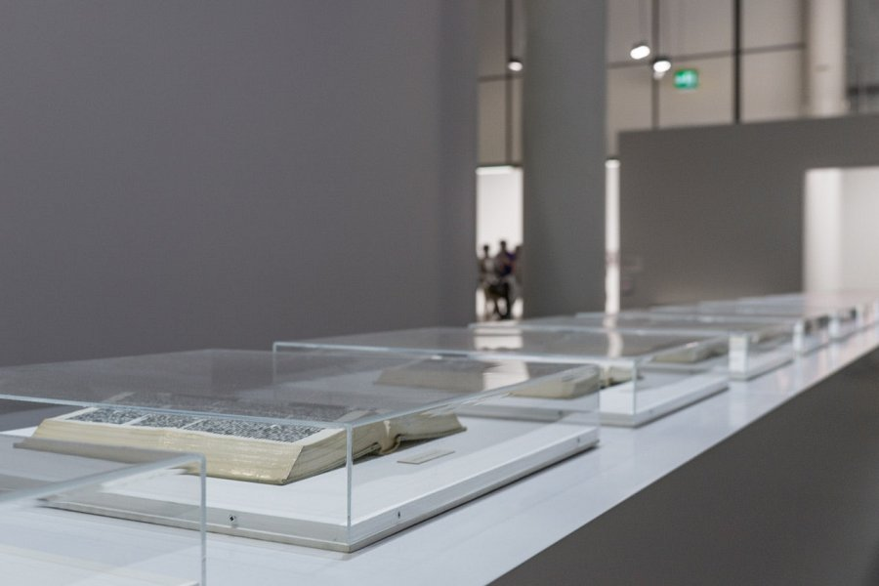
Gabloty mają kilka zadań. Po pierwsze ich główną rolą jest ochrona danego eksponatu przed wpływem czynników zewnętrznych. Mogą to być chociażby flesze aparatów fotograficznych czy temperatura panująca we wnętrzu muzeum. Dodatkowo gabloty wystawiennicze muzealne mają za zadanie również odpowiednie wyeksponowanie danego przedmiotu, w taki sposób by był on czytelny, widoczny i ogólnodostępny dla każdego gościa danego muzeum. Gabloty są zwykle wykonywane na zlecenie, ponieważ zwyczajowo każda z nich musi spełniać odpowiednie warunki - być wykonana z trwałego materiału i mieć konkretne wymiary. Co ciekawe, jednym z popularnych producentów gablot jest krakowska firma Ankora, która ma za sobą wieloletnie współprace z sektorem publicznym oraz prywatnym.

